Инструкция: как разместить QR код с bus.gov.ru
- Открыть сайт bus.gov.ru
- В строке поиска ввести ИНН своей образовательной организации, нажать на значок лупы (поиск):
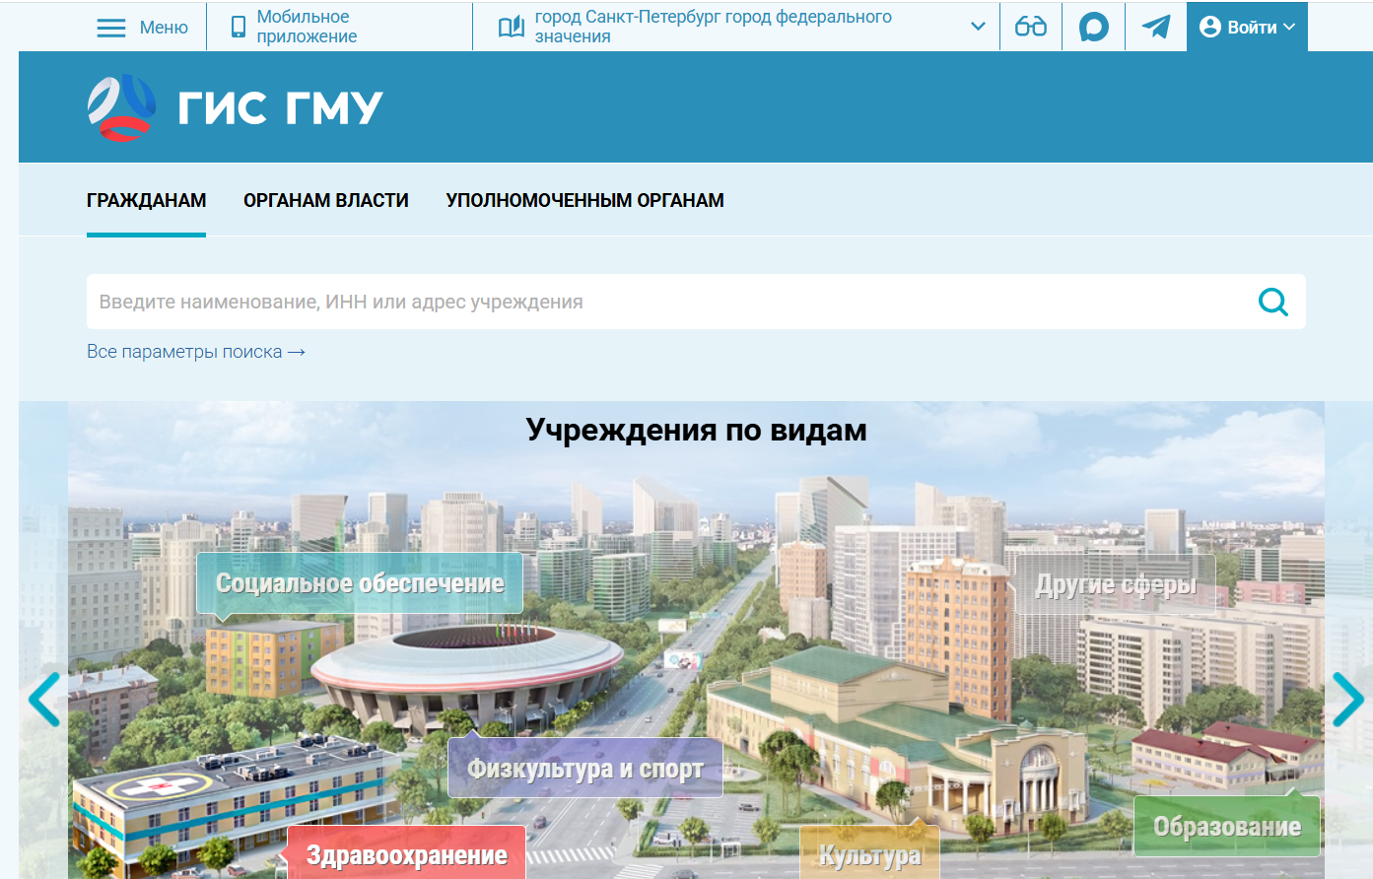

- В результате выдачи щелкнуть по названию учреждения:
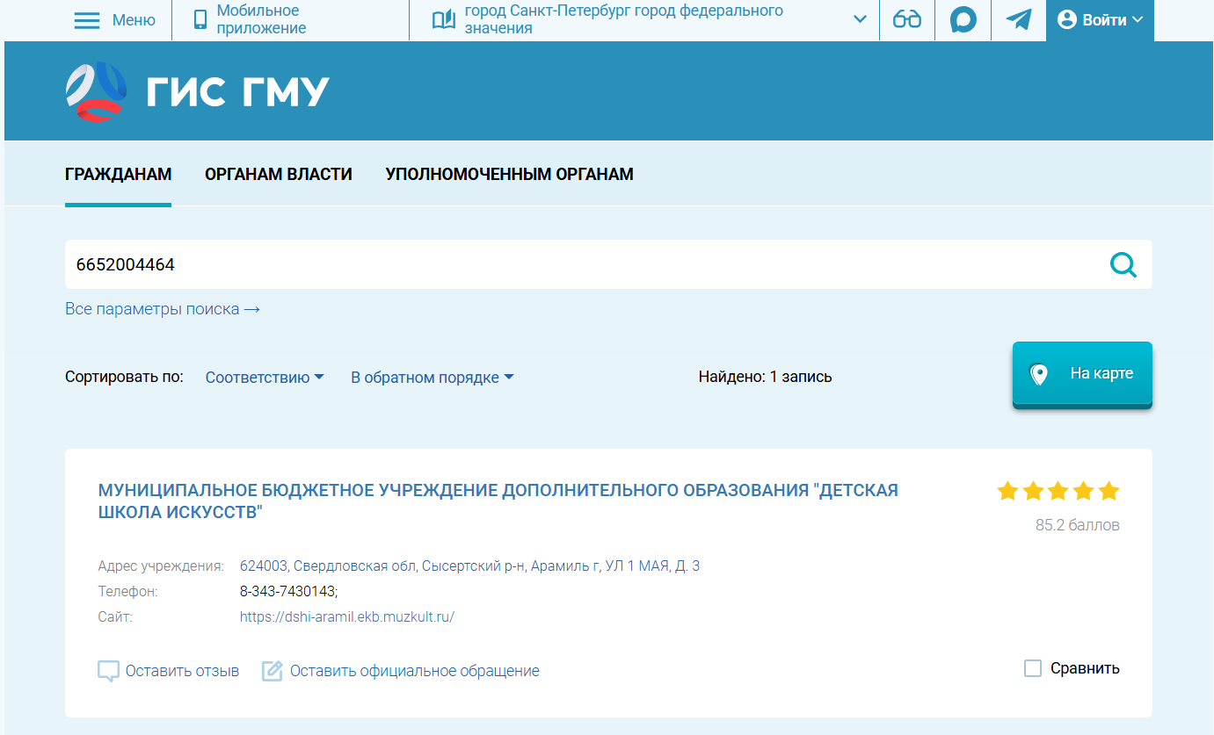
- На странице организации щелкнуть по QR-коду.
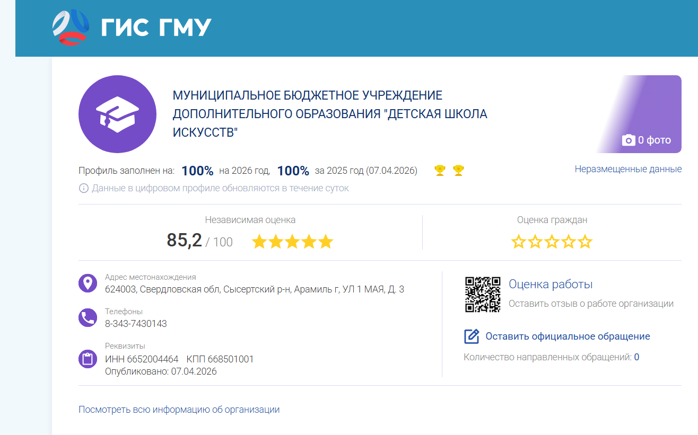
- В открывшейся вкладке сохранить QR код и ссылку на прохождение опроса:
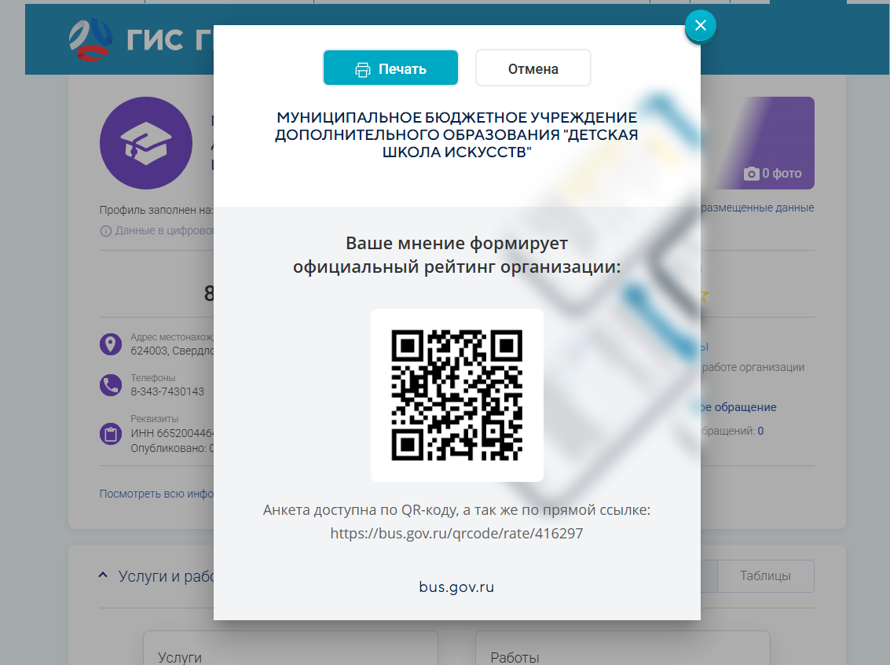
- Распечатать и разместить на стендах организации. Разместить на официальном сайте на главной странице. Важно сопроводить эту информацию вводным текстом, объясняющим цель опроса.
Пример реализации на сайте образовательной организации:
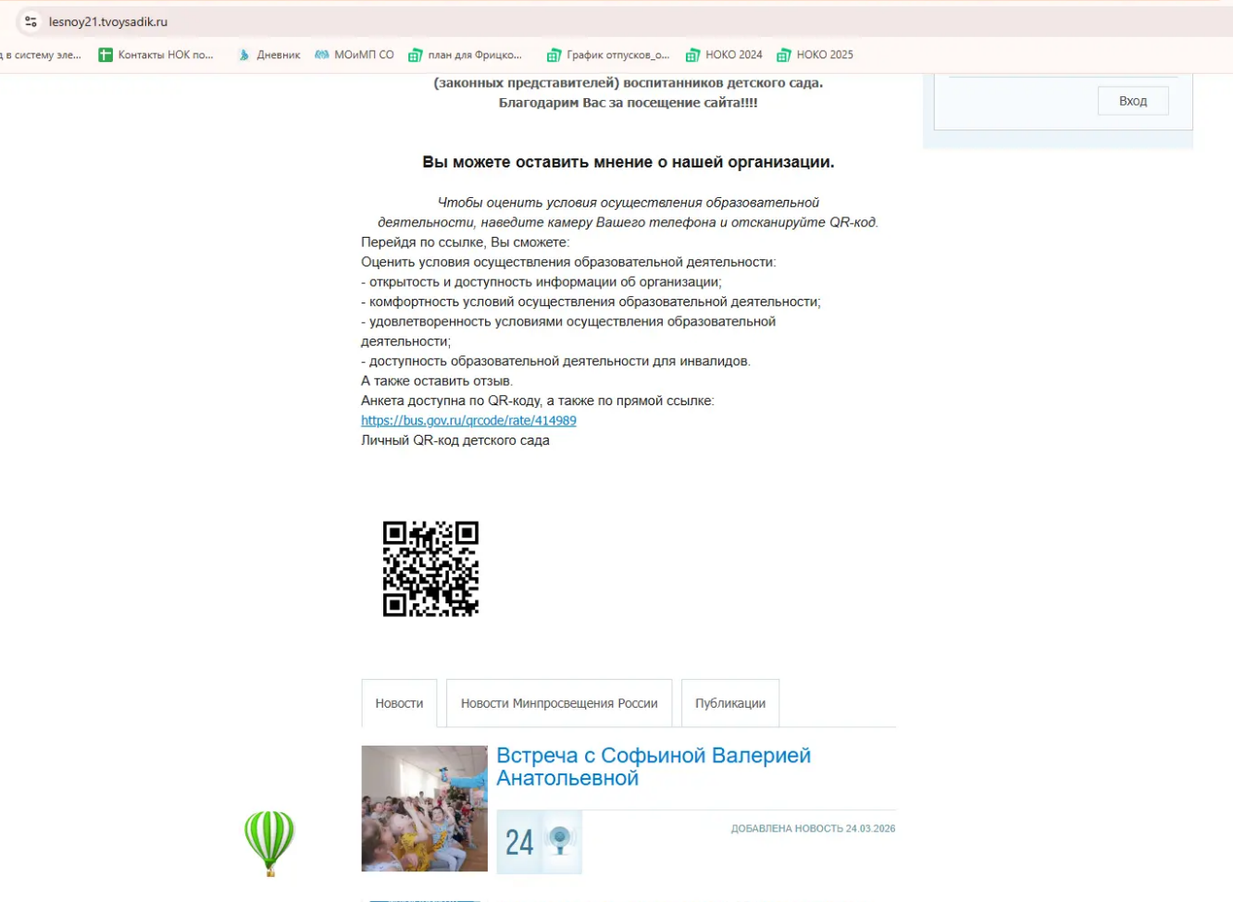
Пример реализации на стенде образовательной организации:
